Конфигурация | Изображение
T-3 | 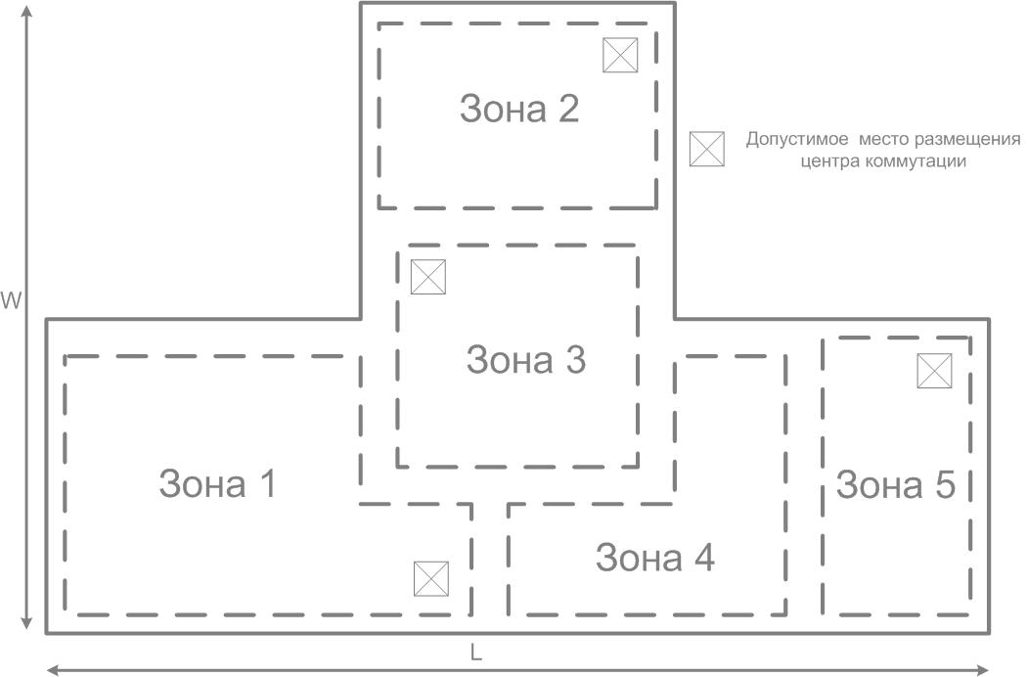

Приложение 2

Конфигурации зон подключения

Приложение 3

Сетевое оборудование

№  п/п | Обозначение | Описание | Стоимость,  у.е.
1 | H12TF | Концентратор (HUB).  12 портов 10/100BASE-TX | 15
2 | H24TF | Концентратор (HUB).  24 порта 10/100BASE-TX | 20
3 | B2TF | Мост (BRIDGE).  2 порта 10/100BASE-TX | 10
4 | S12TF-2TG-2L | Коммутатор (SWITCH) 2-го уровня:  12 портов 10/100BASE-TX, 2 порта 10/100/1000BASE-T, IEEE 802.1s, IEEE 802.3ad, VLAN на основе портов c поддержкой стандарта IEEE 802.1Q | 35
5 | S24TF-2TG-2L | Коммутатор (SWITCH) 2-го уровня:  24 порта 10/100BASE-TX, 2 порта 10/100/1000BASE-T, IEEE 802.1s, IEEE 802.3ad, VLAN на основе портов c поддержкой стандарта IEEE 802.1Q | 55
6 | S12TG-3L | Коммутатор (SWITCH) 3-го уровня:  12 портов 10/100/1000BASE-T, IEEE IEEE 802.1s, IEEE 802.3ad, VLAN на основе портов c поддержкой стандарта IEEE 802.1Q | 45

Приложение 1
Варианты заданий

Вариант | Конфигурация  зон  подключения | Количество точек подключения  в зонах | Количество сотрудников в группах | Размеры  (L x W),  м | Рост числа сотрудников  (в каждой группе),% | Максимальная стоимость для задания  № 3, (у.е.)
09-12 | T-3 | 30/25/25/30/25 | 11, 19, 37, 11 | 110 x 70 | 10 | 260

Часть 3. Разработка локальной сети на коммутируемой среде передачи данных

Используя коммутаторы (SWITCH), приведенные в Приложении 2, произвести модернизацию ЛВС, разработанной в предыдущем задании. Интерфейсы подключения компьютеров сотрудников рабочих групп - 100BASE-TX, а серверов – 1000BASE-T.
Предложенное техническое решение должно обеспечивать изоляцию широковещательного трафика каждой рабочей группы от других групп и не превышать по стоимости заданной величины. Резервирование соединений не обязательно.
Результатом проектирования является:
- графическое изображение структуры сети с указанием типа используемого сетевого оборудования, режимов работы портов коммутаторов и их принадлежности к VLAN;
- таблица размещения оборудования по центрам коммутации;
- таблица динамических соединений;
- таблица IP-адресов вида 1хх.1yy.z.0/24, где
xх – номер учебной группы;
уу – номер по порядку в журнале;
z – номер VLAN.
Так, для студента группы А-08, имеющего номер в журнале 12, IP-адрес сети для VLAN 3 будет иметь вид: 108.112.3.0/24

Пример сети приведен на Рис.3.
Пример заполнения таблицы IP-адресов приведен в Табл. 4.
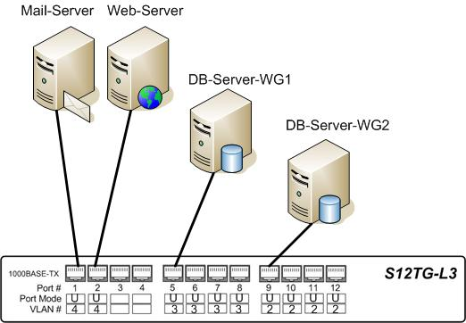

Рис 3. Пример локальной сети на коммутируемой среде передачи данных

Таблица 4

Пример таблицы распределения IP-адресов
№ п/п | VLAN-ID | IP сети | IP маршрутизатора | IP
1 | VLAN2 | 108.112.2.0/24 | 108.112.2.2 | 108.112.2.3 – 198.112.2.5
2 | VLAN3 | 108.112.3.0/24 | 108.112.3.2 | 108.112.3.3 – 198.113.2.5
3 | VLAN4 | 108.112.4.0/24 | 108.112.4.3 | 108.112.4.1 – 108.112.4.2

